AYUNTAMIENTO DE ALDEA DEL CANO
Pza. Mayor, 1. 10163 Aldea del Cano (Cáceres)
Tf.: 927 383 002 Fax: 927 383 180. Correo electrónico: ayuntamientoaldea@aldeadelcano.es

AYUNTAMIENTO ALDEA DEL CANO
Pza. Mayor, 1. 10163 Aldea del Cano (Cáceres)
Tf: 927 38 30 02 – Fax: 927 38 31 80. Correo electrónico: ayuntamientoaldea@hotmail.com

NOTA INFORMATIVA
ENTIERRO DE LA SARDINA

Se comunica a todos los vecinos que, ante las previsiones de lluvia, esta tarde se comerán las sardinas en el Salón Cultural en la hora fijada.
El resto del programa continúa igual.
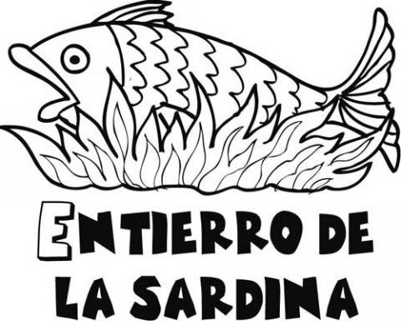

Aldea del Cano, a 5 de marzo.

